УДК 621.3:622

ВЛИЯНИЕ НЕЛИНЕЙНОСТИ КОМПЕНСИРУЮЩЕГО ДРОССЕЛЯ НА ВЕЛИЧИНУ ТОКА УТЕЧКИ

Сорочка Л.А., студент; Белинская И.И., ассистент.; Чорноус Е.В., ассистент.
(Донецкий национальный технический университет, г.Донецк, Украина

Целью данной статьи является исследование влияния нелинейности компенсирующего дросселя на величину тока утечки.
В настоящее время одним из основных средств по обеспечению безопасной эксплуатации электрооборудования являются устройства контроля изоляции и защитного отключения, содержащие дроссель для автоматической компенсации емкостной составляющей тока утечки на землю. Индуктивность такого дросселя регулируется в зависимости от длины кабельной сети путем подмагничивания постоянным током. Как и любой нелинейный элемент, дроссель со стальным сердечником является источником высших гармоник тока, которые могут не только снизить его компенсирующие свойства, но и усугубить тяжесть поражения человека, случайно оказавшегося под напряжением шахтной сети.
Предварительные исследования [2] указывают на то, что наиболее значимой из составляющих тока дросселя является третья гармоника, которая через фильтр нулевой последовательности и далее через емкости “фаза кабеля – земля“, замыкается на землю. Часть этой составляющей проходит через тело человека, сопротивление которого параллельно суммарной емкости сети. Для оценки её влияния на тяжесть поражения человека необходимо определить долевое значение третьей гармоники в составе тока утечки.
Полученные в [3] математические модели участковой сети в режиме однофазной утечки, позволили получить функциональные зависимости, тока дросселя I_{Д} и тока утечки I_{h} от индуктивности дросселя L/L₀ и емкости сети С:

I_{Д} = f(L/L₀, C); (1)
I_{h} = f(L/L₀, C). (2)
Графическое представление зависимостей (1, 2) приведено на рис. 1 и рис. 2.

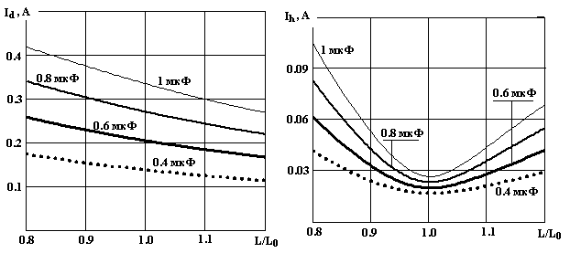
Рисунок 1. Зависимости тока дросселя от величины его индуктивности и емкости сети.
Рисунок 2. Зависимости тока утечки от индуктивности дросселя и емкости сети.

Вместе с тем, моделирование компенсирующего дросселя [2] позволило установить зависимость его тока I_{Д} и мдс управляющего подмагничивания F₀ от значения его индуктивности L/L₀:

I_{Д} = f(F₀); (3)
L/L_{мах},= f(F₀); (4)
Графическое представление зависимостей (3 и 4) приведено на рис. 3.
Выполненный гармонический анализ тока дросселя позволил определить часть третьей I⁽³⁾_{Д} (а также пятой и седьмой) гармоник в составе тока дросселя в зависимости от величины подмагничивания:
I⁽³⁾_{Д}/I_{Д}= f(F₀). (5)
Основные результаты гармонического анализа приведены на рис. 4. Как и ожидалось, среди высших гармоник в составе токе преобладает третья, которая по действующему значению достигает 16% по отношению к результирующему току дросселя.

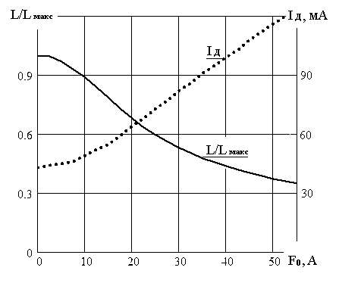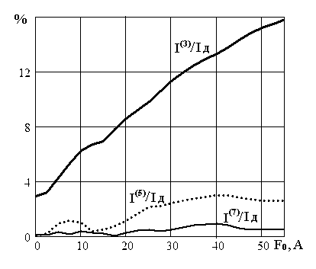
Рисунок 3. Зависимости эквивалентной индуктивности L/L_{макс} и действующего значения тока дросселя I_{Д} от величины управляющей намагни-чивающей силы F₀.
Рисунок 4. Зависимости высших гармонических составляющих тока дросселя I^{(n)}/I_{Д} от значения управляющей намагничивающей силы F₀. (n = 3, 5, 7)

По отношению к высшим гармоникам дроссель можно рассматривать как генератор тока. А часть третьей гармоники, замыкающейся через тело человека, найдём по формуле:
$I_{h^{(3)}}=I_{Д^{(3)}}⋅\left|\frac{\frac{1}{j⋅9⋅ω⋅C}}{R_{h}+\frac{1}{j⋅9⋅ω⋅C}}\right|=\left|\frac{I_{Д^{(3)}}}{1+9⋅R_{h}⋅j⋅ω⋅C}\right|$. (6)

Таким образом, приведенные функциональные зависимости (1 – 6) позволяют количественно оценить долевую часть третьей, наиболее выраженной высшей гармонической составляющей в составе тока утечки. Основные результаты этого анализа приведены на рис. 5.
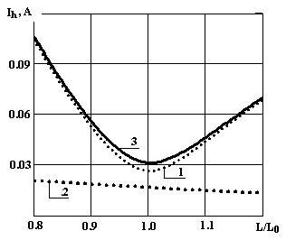
Рисунок 5 – Основные гармонические составляющие (действующие значения) тока через тело человека.
1 – первая гармоника;
2 – третья гармоника;
3 – результирующий ток через тело человека.
Условия численного эксперимента:
С = 1 мкФ/фазу; насыщение дросселя максимально; его добротность Q = 25;
доля третьей гармоники в составе его тока – 15 %

Таким образом, результаты выполненного исследования можно считать аналитическим доказательством возможности применения нелинейного компенсирующего дросселя для решения задачи автоматической компенсации емкостной составляющей тока утечки. Существенное (не менее чем в 2 раза) уменьшение тока утечки перекрывает “добавку“, вносимую третьей гармоникой и составляющую от 2 до 5 %.
Из зависимости видно, что при максимальной емкости сети ток через тело человека составляет от 28 до 32 мА, причем, долевая часть третьей гармоники в его составе достигает 10 %.
Таким образом, существенное уменьшение тока утечки перекрывает “добавку“, вносимую третьей гармоникой, а влияние нелинейности компенсирующего дросселя на величину тока утечки незначительно.

ЛИТЕРАТУРА

- Дзюбан В.С. Взрывозащищенные аппараты низкого напряжения. – М.: Энергоатомиздат, 1993.
- Белинская И.И. Моделирование управляемой магнитной цепи / И.И. Белинская, Е.В. Чорноус // Электротехнические и электромеханические системы: Материалы Всеукраин. студен. науч.-техн. конф., г. Севастополь, 2-5 апреля 2007 г.— Севастополь: Изд-во СевНТУ, 2007.— С. 38–39.
- Ковалев А.П., Чорноус В.П., Чорноус Е.В. Математическое моделирование процессов в сети 660 В с изолированной нейтралью при компенсации токов утечки на землю // Электричество № 2/2004 С. 18-24.

